建议：
1：建议使用火狐，谷歌浏览器，尽量不使用IE,360,2345等浏览器

1：进入“人才会客厅”系统
1.1：打开浏览器输入“https://rchkt.hrss.hangzhou.gov.cn”网址进入网站
2：登录系统
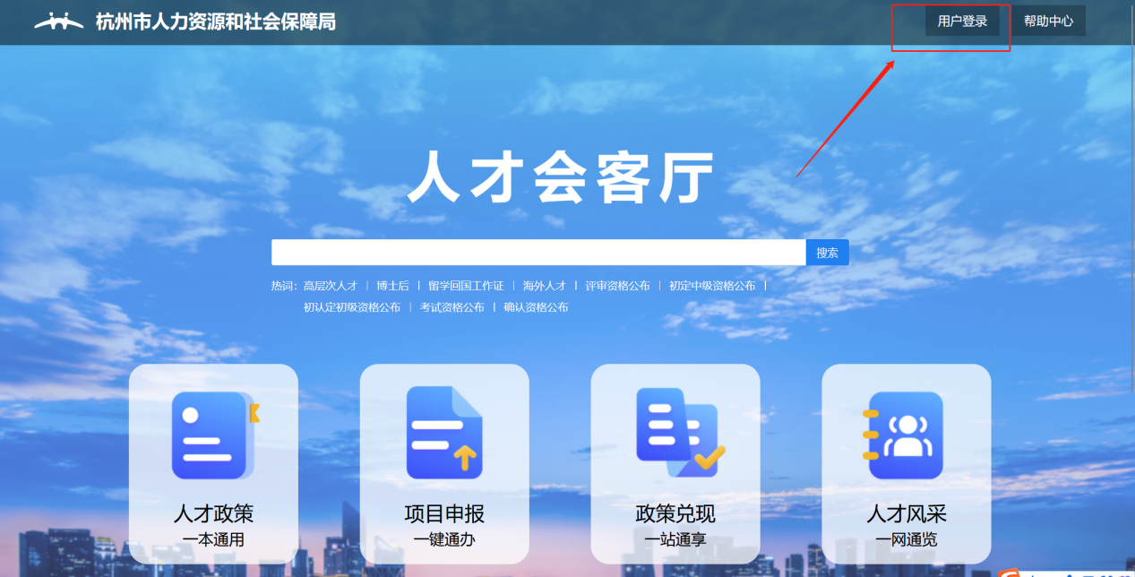
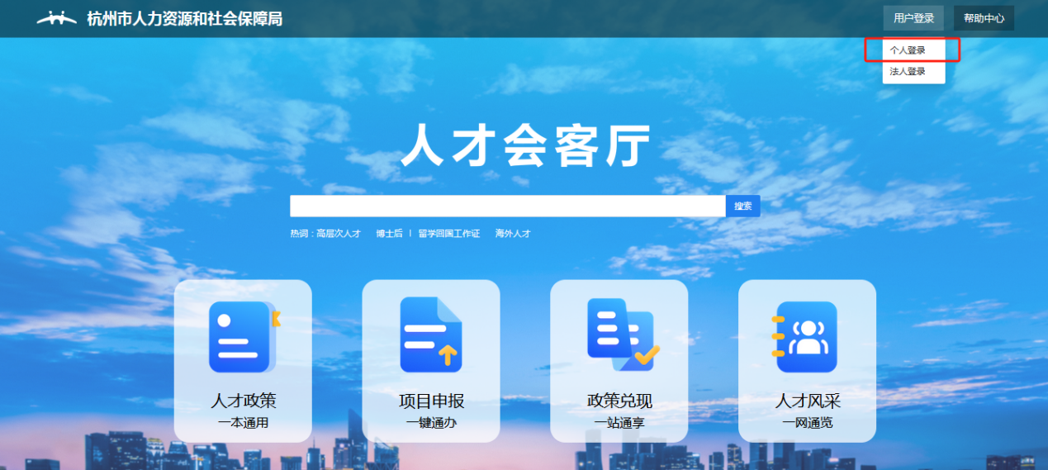
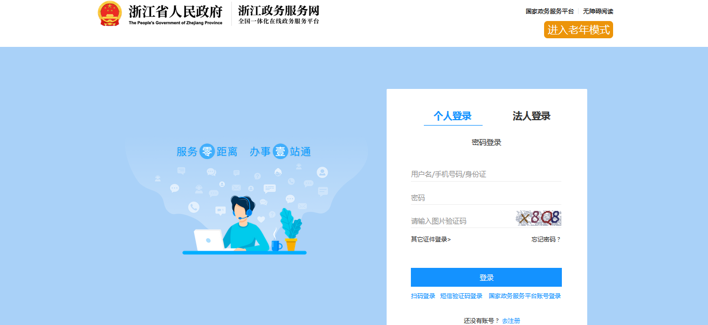
3：申报
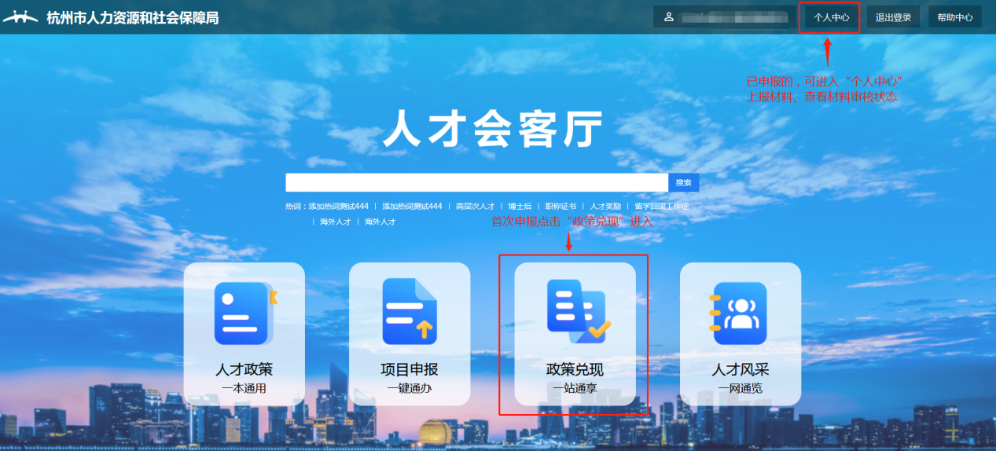
3.1：首次申报点击“政策兑现”进入
3.2：进入到“政策兑现”后，在【博士后政策兑现】版块，可以看到博士后相关事项，
其中个人事项为个人账号申报。
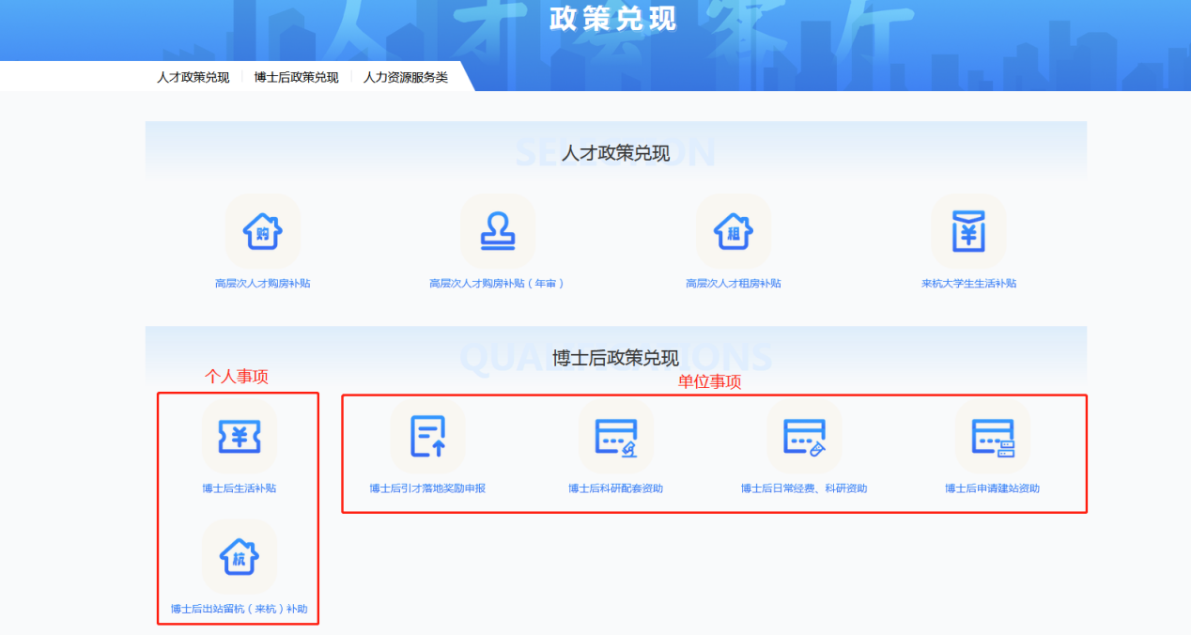
3.3：进入【博士后生活补贴】，查看申报指南之后，点击下面的“一键申报”进入申报页
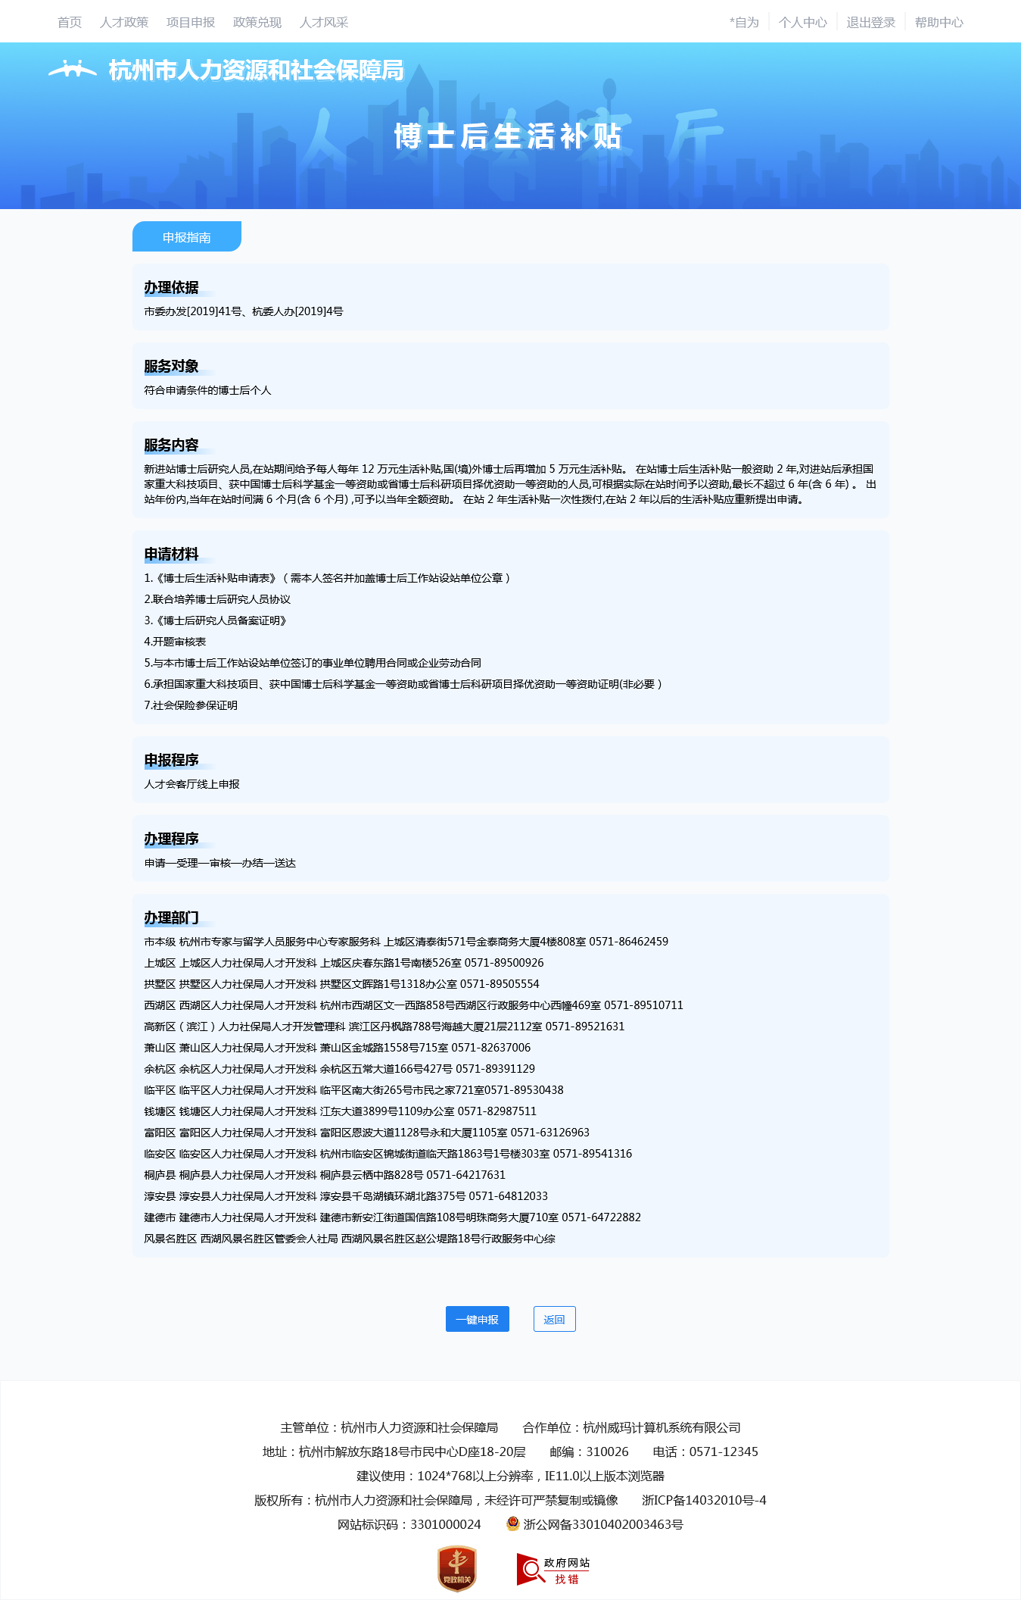
3.4：表单填写完成后可以点击“保存草稿”，或者“提交”至单位审核
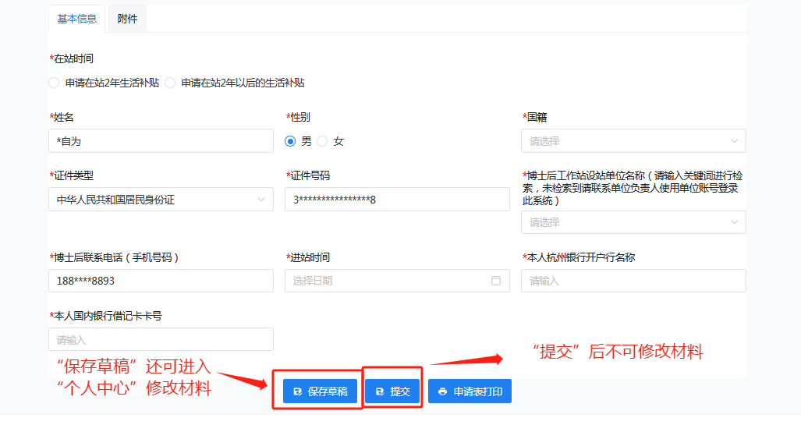
注意：
1.开户行只需要写到总行，不要具体到支行。
2. 从事博士后研究工作起止时间：和中国博士后网上办公系统个人进出站时间保持一致。

